**Муниципальное бюджетное общеобразовательное учреждение**

**«Средняя общеобразовательная школа им. А.А. Айдамирова с. Мескеты»**

**Аналитическая справка**

**по профилактике терроризма и экстремизма**

**МБОУ «СОШ им.А.А.Айдамирова с.Мескеты»**

**за 2022-2023 учебный год**

Терроризм и экстремизм - это большая опасность, способная изменить любое, даже самое стабильное и благополучное, общество. Одним из ключевых направлений борьбы с террористическими и экстремистскими проявлениями в общественной среде выступает их профилактика. Особенно важно проведение такой профилактической работы в среде молодёжи, так как именно указанная среда в силу целого ряда различных факторов является одной из наиболее уязвимых в плане подверженности негативному влиянию разнообразных антисоциальных и криминальных групп.

Целями проведённых мероприятий в школе явились консолидация общества для противодействия терроризму, формирование гражданской позиции у подрастающего поколения, противодействие идеологии терроризма, привитие традиционных духовно-нравственных ценностей.

Для достижения результатов проводится планомерная работа. Классные руководители провели беседы на такие темы как: «Тоталитарные секты – угроза личности, семье, государству «Экстремизм и патриотизм», «Единым духом мы сильны!»,

Традиционные школьные мероприятия также способствовали противодействию экстремизму и терроризму.

Ежегодно 3 сентября в России отмечается День солидарности в борьбе с терроризмом.

К этой дате был приурочен ряд мероприятий, посвящённых проблемам борьбы против терроризма и экстремизма.

**С 3.09.22 по 21.12.2020г.** в нашей школе проведены мероприятия по профилактике экстремизма и терроризма.

1. Классный руководитель 10а класса Абдулмежидова З.Р провела классный час на тему «Правонарушение. Преступление.» (охват 19 обучающиеся) Ответственная Абулмежидова З.Р

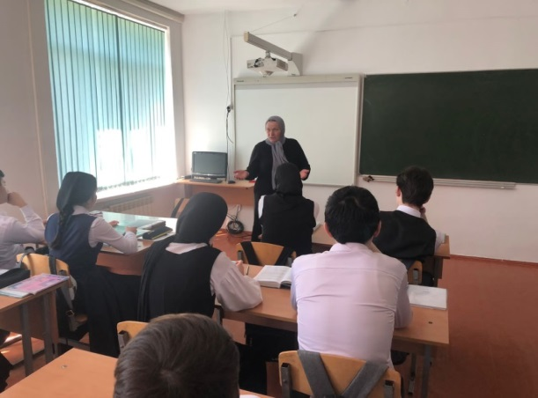 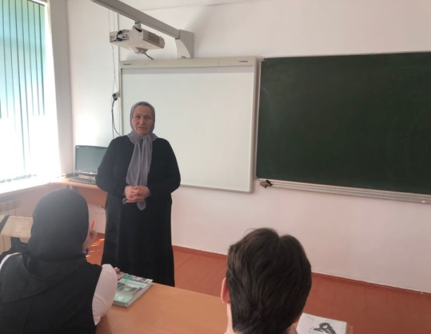

1. 28.09.2022г.Классный руководитель 9а класса Абдурахманова Э.Кпровела родительское собрание «Формирование законопослушного поведения у подростков»(охват 24 обучающиеся) В проведение родительских собраний включены вопросы по профилактике экстремизма и ксенофобии среди обучающихся

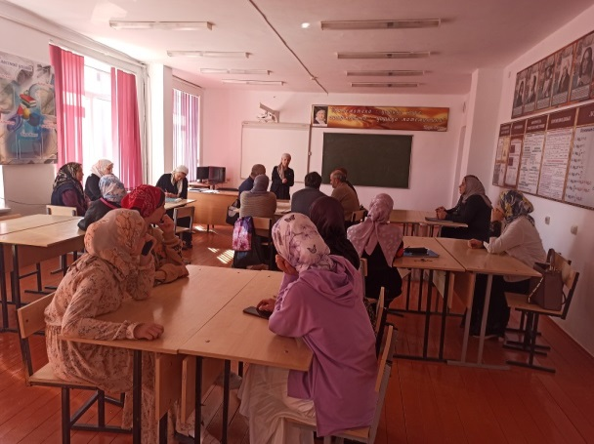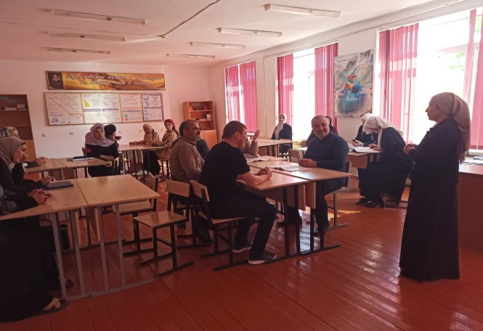

13.10..2022г. Заместитель директора по ВР Сайдуллаева З.А провела общешкольное мероприятие с обучающимися 5-7 классов на тему «Трагедия в Беслане-преступление против детства»(охват 140обучающиеся) Ответственная Сайдуллаева З.А Ученикам было рассказано, что терроризм и экстремизм сегодня стали серьёзнейшей проблемой, с которой человечество вошло в XXI столетие.

Учащиеся узнали, что именно молодые люди чаще всего становятся проводниками чуждой и чрезвычайно опасной для настоящего общества идеологии.

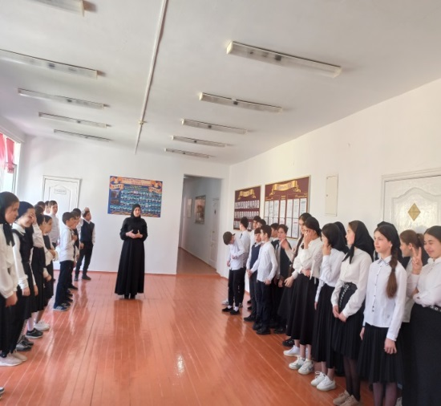 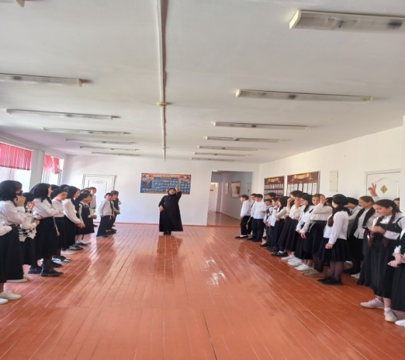

21.10.2022г.Классный руководитель 11 а класса Абдулмежидова З.Р провела классный час на тему: «Обман и его последствия» (охват 19 обучающиеся) Ответственная Абдулмежидова З.Р. В ходе классного часа ребята разыгрывали различные ситуации, ознакомились с памятками «Как себя вести, если вы попали в заложники». Обучающиеся пришли к выводу: важнейшим фактором эффективной борьбы с терроризмом наряду с мерами правоохранительных органов и спецслужб является умение каждого из нас противостоять терактам, правильно себя вести в условиях этой опасности.

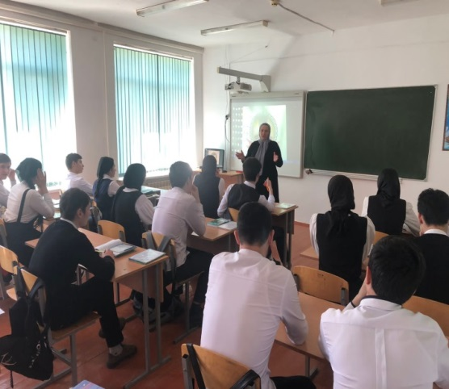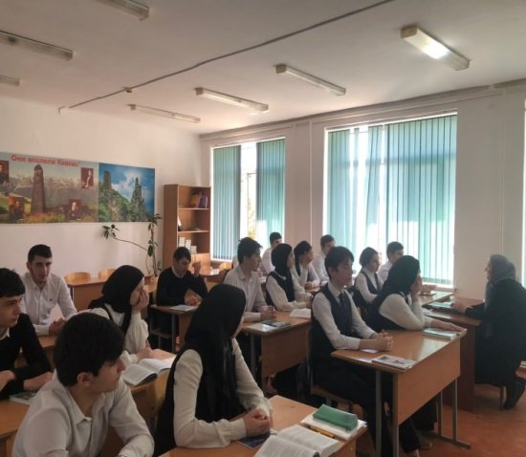

1. 23.11.2022г. Педагог по ДНВ Гезихаджиев И.М провел беседу с обучающимися 6-х классов на тему: «Лженаука и шарлатанство»(охват 26 )Ответственный Гезихаджиев И.М

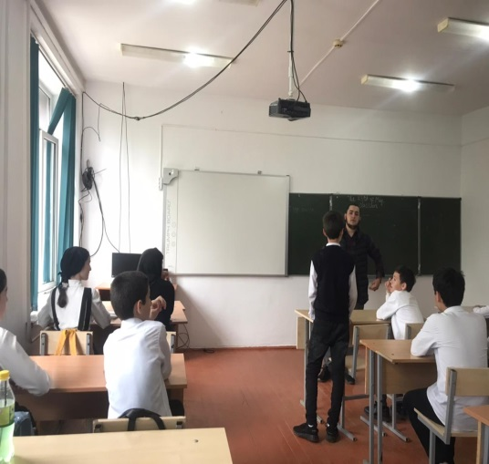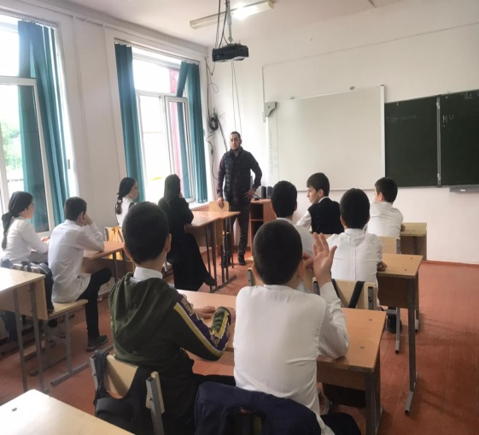

**В 8б классе** классный руководитель Эльсункаева А.С. провела беседу **«Мы против терроризма».**

**В 10а класс классный руководитель Сайдуллаева С.А. провела час общения «Терроризм – главная угроза человечества».**В ходе беседы, были раскрыты понятия таких слов как: «терроризм», «теракт» и причины, порождающие желание совершать террористические акты.

В конце беседы была организована дискуссия по вопросам:

- Есть ли надежда, что человечество будет жить без потрясений и конфликтов?

- Что должно для этого измениться в мире?

- Отчего происходит зло и кто повинен в этом?

В 6А классе классным руководителем Тушигова Т.М. проведён  урок на тему **«Терроризм – угроза 21 века»,** в ходе которого  ребята  узнали  о сущности терроризма, его типах. В  ходе  урока  ребятам  были предложены  вопросы:

-почему возникают конфликты?;

-причины возникновения экстремизма;

-как вы относитесь к терроризму и экстремизму?;

-какие  формы  и  методы  борьбы вы можете предложить?

24.02.23г классный рукводитель 7а класса Сайдуллаева З.А провела классный час на тему «Горькие плоды сладкой жизни» ( охват 26 обучающиеся) Ответственная Сайдуллаева З.А В ходе классного часа ребята обсудили проявления терроризма, его причины. Они убедились в необходимости постоянного выполнения мер предосторожности,

уменьшающих вероятность стать жертвой террористов. Учащимся также было рассказано, как вести себя в случае возникновения чрезвычайной ситуации, о правилах поведения при угрозе и во время теракта.

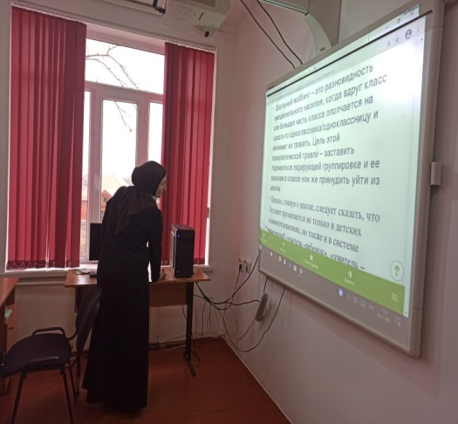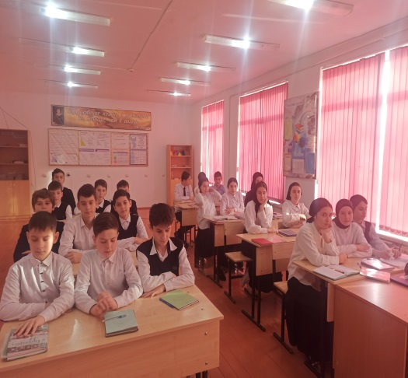

1. 20.03.23г.Заместитель директора по ВР Сайдуллаева З.А совместно с имамом села Цациевым М. провели беседу с обучающимися 7-11кл «Духовные ценности» «Формирование законопослушного поведения у подростков» (210 обуч) Ответственная Сайдуллаева З.А

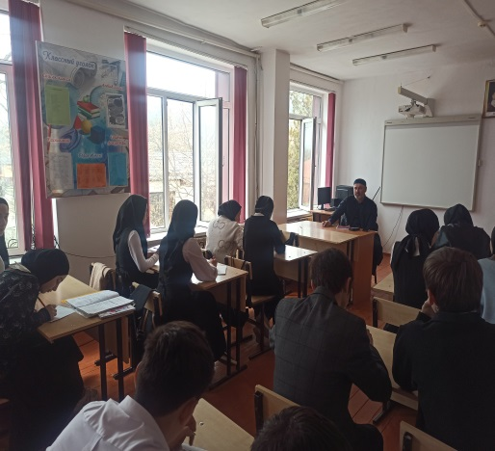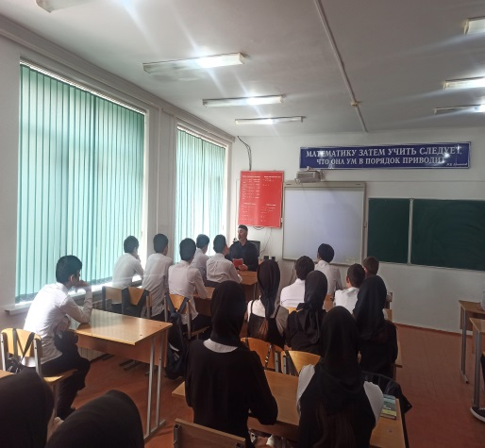

1. 05.03.2023г Заместитель директора по ВР Сайдуллаева З.А совместнос администацией музея А.А.Айдамирова с.Мескеты Айдамировой М.А.,Айдамировой С.А провела беседу с девочками 9-11 классов на тему «Правила поведения благородных девиц» .(охват32 обучающихся) Ответственная Сайдуллаева З.А

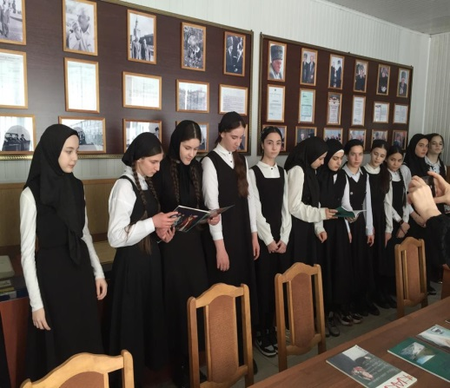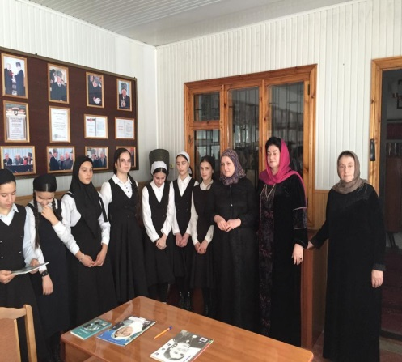

1. 20.03.23г.Заместитель директора по ВР Сайдуллаева З.А провела беседу с обучающимися 6-8 классов на тему «Правовые последствия правонарушений» .(охват143 обучающихся) Ответственная Сайдуллаева З.А

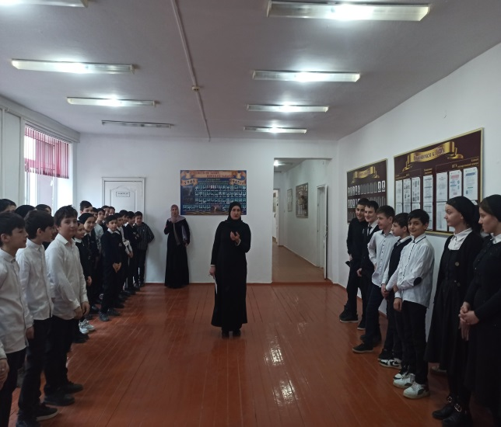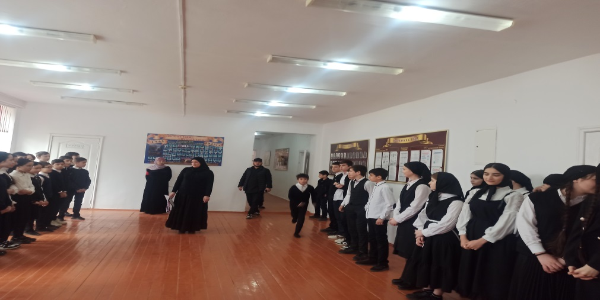

**14.04.2023г.** в школе для учащихся 9-11 классов прошло мероприятие по предостережению и недопущению вовлечения молодёжи в деятельность террористических и экстремистских организаций.

**Цель** мероприятия – информационное противодействие терроризму и экстремизму, формирование активной гражданской позиции у всех категорий граждан.

Мероприятие прошло в форме беседы с участием учителя ОБЖ Эвзиевой П.С, педагога-психола Хамидовой Л.Н, зам. директора по ВР Сайдуллаевой З.А, классных руководителей 9-11 классов.

.

**В 8 классах –** Педагог по ДНВ Гезихаджиев И.М.провел беседу с обучающимися 8-х классов на тему: **«Кто такие ваххабиты в исламе?»** »(охват 45 обучающиеся) Ответственный Гезихаджиев И.М

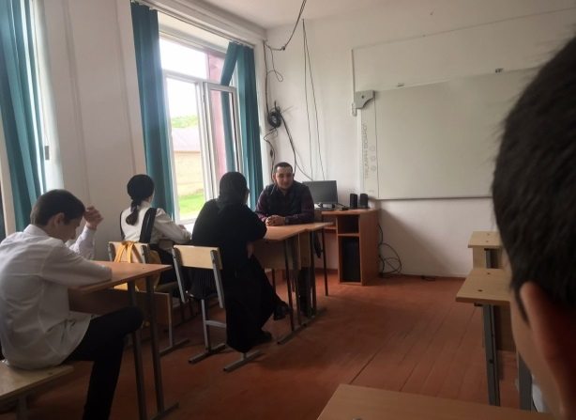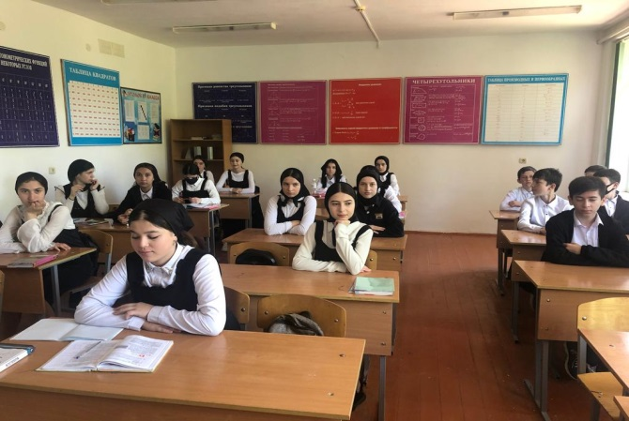

27.04.2023г. Классный руководитель 11 а класса Абдулмежидова З.Р провела классноемероприятие на тему : «Терроризм - зло и насилие»(охват 19 обучающихся) Ответственная Абдулмежидова З.Р В итоге данного мероприятия у обучающихся сложились следующие знания, умения и навыки:

-расширилось представление учащихся о «терроризме», «теракте», «экстремизме»;

-узнали, какие причины порождают терроризм, рассмотрели виды терактов, как можно уберечься от них;

-пришли к пониманию того, что Россия оказалась в центре внимания террористических групп, и какую лепту вносит наша страна в решение этой проблемы на мировом уровне;

-представили страшное «лицо» терроризма;

-обсудили, какие возможны пути решения этой проблемы и какую роль при этом должно сыграть государство;

-обсудили, какие меры предосторожности нужно предпринимать в случае теракта, каковы должны быть их действия в случае опасности.

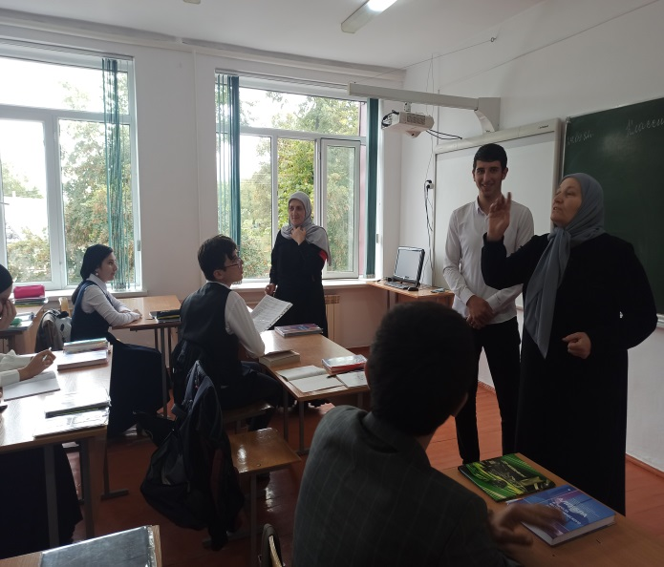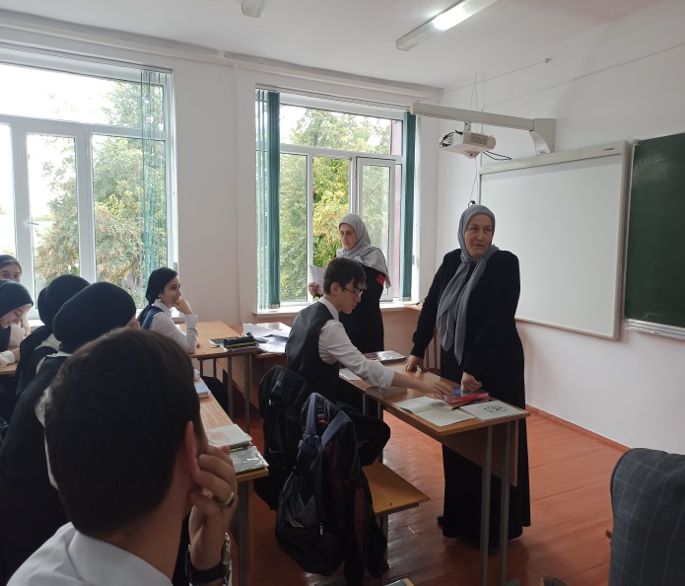

В течение года на уроках обществознания изучаются основы уголовного права, уголовной и административной ответственности за преступления экстремистской направленности.Ежегодно проводятся мероприятия в рамках акции «Память на все времена» ко Дню солидарности в борьбе с терроризмом, ко Дню народного единства, международному Дню толерантности.

**Выводы:**

Проводя мероприятия по профилактике терроризма и экстремизма среди обучающихся нашей школы, мы постарались внести определённый положительный результат в воспитание учащихся, так как при этом использовались различные формы работы, вызывающие интерес у детей, совершенствовалась правовая культура, воспитывалось и продолжает воспитываться толерантное отношение к окружающим, другим народам, традициям, обычаям.

Хочется надеяться, что полученная информация позволит ребятам уверенно противостоять террористическим угрозам и приобрести стойкую психологическую защиту от пропаганды экстремистских объединений.

**Зам. директора по ВР Сайдуллаева З.А**